Nama: Gathan Ghifari Rachwiyono Tanggal dikumpulkan: 7 September 2024

NIM: 2023071038

* **Definisi:**
  + Apa yang dimaksud dengan algoritma? Jelaskan dengan bahasa sederhana.
  + Sebutkan tiga karakteristik penting dari sebuah algoritma yang baik.
* **Contoh Algoritma:**
  + Buatlah algoritma untuk membuat secangkir teh.
  + Buatlah algoritma untuk mencari bilangan terbesar dari tiga bilangan.
* **Flowchart:**
  + Gambarkan flowchart untuk algoritma penjumlahan dua bilangan.
  + Apa fungsi dari simbol oval, persegi panjang, dan diamond dalam flowchart?

**JAWABAN:**

1. Definisi:  
   Algoritma adalah langkah-langkah atau instruksi yang jelas dan terstruktur untuk menyelesaikan suatu masalah atau mencapai tujuan tertentu.

Berikut merupakan karakteristik dari algoritma yang baik:

* Apabila algoritma memerlukan input, maka algoritma yang ada harus jelas.
* Algoritma tidak ambigu, dalam artian, setiap proses dan instruksinya harus jelas dari awal hingga akhir.
* Algoritma mempunyai tujuan yang dicapai.

1. Algoritma:  
   Berikut merupakan algoritma untuk membuat secangkir teh:
   * + 1. Rebus air sampai mendidih.
       2. Masukkan kantong teh ke dalam cangkir.
       3. Tuangkan air mendidih ke dalam cangkir berisi kantong teh.
       4. Biarkan teh larut selama beberapa menit.
       5. Tambahkan gula atau madu jika diinginkan.
       6. Aduk teh.
       7. Sajikan teh.

Algoritma untuk mencari angka terbesar dari tiga bilangan:

1. Tentukan tiga bilangan: A, B, dan C.
2. Jika A lebih besar dari B dan C, maka A adalah bilangan terbesar.
3. Jika B lebih besar dari A dan C, maka B adalah bilangan terbesar.
4. Jika tidak, maka C adalah bilangan terbesar.
5. Cetak bilangan terbesar.
6. Flowchart:
   * + Berikut merupakan flowchartnya:

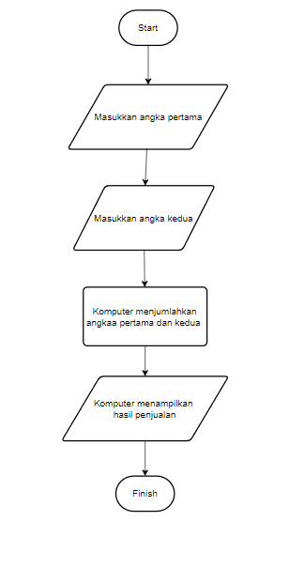

* Oval: Menandakan awal dan akhir dari sebuah algoritma (Start/End).
* Persegi panjang: Menandakan proses atau langkah-langkah instruksi yang harus dilakukan.
* Diamond (Berlian): Menandakan pengambilan keputusan atau kondisi (Decision), seperti "Jika ya" atau "Jika tidak".